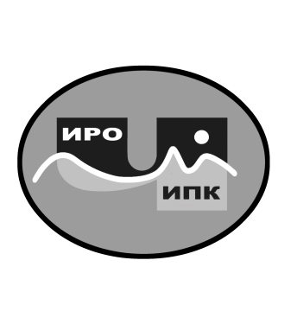
ГОСУДАРСТВЕННОЕ АВТОНОМНОЕ УЧРЕЖДЕНИЕ
ДОПОЛНИТЕЛЬНОГО ПРОФЕССИОНАЛЬНОГО ОБРАЗОВАНИЯ
ЧУКОТСКОГО АВТОНОМНОГО ОКРУГА
«ЧУКОТСКИЙ ИНСТИТУТ РАЗВИТИЯ ОБРАЗОВАНИЯ
И ПОВЫШЕНИЯ КВАЛИФИКАЦИИ»
Центр непрерывного повышения
профессионального мастерства

Информационная справка
о результатах обучения на платформе
ФГАОУ ДПО «Академия Минпросвещения России»
по ДПП (пк) «Инструментальные компетенции руководителя образовательной организации» в 2022 году

1. Характеристика ДПП (пк) «Инструментальные компетенции руководителя образовательной организации».
С целью обеспечения эффективного функционирования единой федеральной системы научно-методического сопровождения управленческих кадров в 2022 году было проведено обучение по дополнительной профессиональной программе (повышения квалификации) «Инструментальные компетенции руководителя образовательной организации».
2. Объем программ - 42 академических часа.
3. Форма обучения - очно-заочная, с использованием дистанционных образовательных технологий.
4. Сроки реализации программы - с 01 июня по 11 июля 2022 года.
По ДПП (пк) «Инструментальные компетенции руководителя образовательной организации» успешно окончили обучение два заместителя руководителя из МБОУ «ЦО с. Амгуэмы» Чукотского автономного округа.
Информация об обучающихся, успешно завершивших освоение ДПП (пк) «Инструментальные компетенции руководителя образовательной организации».

№  п/п | Фамилия, имя, отчество (полностью) | Должность | Место работы | Итоги обучения
2. | Быличкина Олеся  Александровна | заместитель директора по ВР | МБОУ «Центр образования с. Амгуэмы» | Обучение успешно завершено
4. | Думлер Владимир  Иванович | заместитель директора по УВР | МБОУ «Центр образования с. Амгуэмы» | Обучение успешно завершено
Итого: |  |  |  | 2 обучившихся

Региональный координатор программ ДПО,

методист ЦНППМ К.И. Новикова

